PROCESSO
INTERESSADO | Presidência - CAU/SC
ASSUNTO | Solicitação de Apoio Institucional - Abrecon
DELIBERAÇÃO Nº 017/2021 – CD-CAU/SC

O CONSELHO DIRETOR – CD-CAU/SC, reunido ordinariamente, de forma virtual, nos termos da Deliberação Plenária CAU/SC nº 583, de 12 de março de 2021, no uso das competências que lhe confere o artigo 153 do Regimento Interno do CAU/SC, após análise do assunto em epígrafe, e

Considerando os termos da Portaria Normativa CAU/SC nº 006, de 14 de dezembro de 2020, que atribui ao Conselho Diretor a análise das solicitações de Apoio Institucional; e

Considerando a solicitação de Apoio Institucional apresentada pela Associação Brasileira para Reciclagem de Resíduos da Construção Civil e Demolição – Abrecon.

DELIBERA:

1. Aprovar a concessão de Apoio Institucional à Associação Brasileira para Reciclagem de Resíduos da Construção Civil e Demolição – Abrecon (anexo);

2. Encaminhar esta Deliberação à Presidência do CAU/SC para as providências cabíveis.

Florianópolis, 1º de junho de 2021.

Patrícia Figueiredo Sarquis Herden
Presidente

Anexo

SOLICITAÇÃO DE APOIO INSTITUCIONAL
*Regulamentado pela Portaria Normativa nº 06, de 11/12/2020, do CAU/SC.
- IDENTIFICAÇÃO
Proponente
Razão Social:  Associação Brasileira para Reciclagem de Resíduos da Construção Civil e Demolição – Abrecon |  | C.N.P.J:  13.425.222.0001-06
Inscrição Estadual:  ISENTA |  | Inscrição Municipal:  4.253.266-4
Endereço:
Av. Francisco Matarazzo, 229 – cjto 64
Telefone:  11 3862 7118 | Website:  www.abrecon.org.br | E-mail:  rcd@abrecon.org.br
Projeto
Nome do Projeto:
Combate ao descarte irregular de entulho com eventos on line sobre o tema e discussão sobre matérias primas sustentáveis
A Organização da Sociedade Civil solicitante enquadra-se em (Art.2º da Lei 13.019/2014):

A. ( ) - entidade privada sem fins lucrativos que não distribua entre os seus sócios ou associados, conselheiros, diretores, empregados, doadores ou terceiros eventuais resultados, sobras, excedentes operacionais, brutos ou líquidos, dividendos, isenções de qualquer natureza, participações ou parcelas do seu patrimônio, auferidos mediante o exercício de suas atividades, e que os aplique integralmente na consecução do respectivo objeto social, de forma imediata ou por meio da constituição de fundo patrimonial ou fundo de reserva;

B. ( ) - sociedades cooperativas previstas na Lei no 9.867, de 10 de novembro de 1999; as integradas por pessoas em situação de risco ou vulnerabilidade pessoal ou social; as alcançadas por programas e ações de combate à pobreza e de geração de trabalho e renda; as voltadas para fomento, educação e capacitação de trabalhadores rurais ou capacitação de agentes de assistência técnica e extensão rural; e as capacitadas para execução de atividades ou de projetos de interesse público e de cunho social;

C. ( ) - as organizações religiosas que se dediquem a atividades ou a projetos de interesse público e de cunho social distintas das destinadas a fins exclusivamente religiosos.

- PROJETO
Nome do Projeto
- Promover campanhas sobre o descarte irregular de entulho aos filiados ao CAU - SC e parceiros;
- Organizar um evento para discutir a gestão dos resíduos da construção no Estado de Santa Catarina;
- Ações para estimular os arquitetos a fazer a gestão dos resíduos da construção [RCD] na obra e a conhecer matérias primas sustentáveis e ecológicas, como o agregado reciclado, entre outras.

Período de Realização  01/06/2021 - | Local de Realização  On line | Região do Estado de SC  Todo estado de SC
2.1. Apresentação do projeto e seus objetivos
  - Descrição do projeto:
- Promover campanhas sobre o descarte irregular de entulho aos filiados ao CAU - SC e parceiros;
- Organizar um evento para discutir a gestão dos resíduos da construção no Estado de Santa Catarina;
- Ações para estimular os arquitetos a fazer a gestão dos resíduos da construção [RCD] na obra e a conhecer matérias primas sustentáveis e ecológicas, como o agregado reciclado, entre outras.

  - Objetivos:
Queremos reforçar o nosso empenho em sensibilizar os profissionais da construção sobre os problemas do descarte irregular de entulho [Resíduos da Construção e Demolição] especialmente os aterros clandestinos que impactam significativamente a vida de milhões de pessoas, além de contaminar as águas superficiais, atrair animais, insetos e uma série de problemas de ordem social.

  - Há quanto tempo é desenvolvido:
Desde 2011

2.2. Programação do projeto
- Programação – incluindo atividades previstas e temas abordados:
1 – Ações de mobilização sobre o descarte irregular de entulho
2 – Evento para discutir a gestão dos resíduos da construção
3 – Ações para informar o profissional sobre o descarte de entulho
- Etapas e Cronograma:
Mobilização e conscientização

- Onde e como será o lançamento / abertura / início do projeto:
Nas redes sociais do CAU e da Abrecon
2.3. Público-alvo e abrangência do projeto
        - Perfil do público:
Arquitetos e Urbanistas
        - Estimativa de público atingido:
10 mil profissionais

        - Abrangência do Projeto (Estados ou Regiões brasileiras envolvidas)
Apenas estado de Santa Catarina

2.4. Contribuições para arquitetos e urbanistas
- Por que o CAU/SC deve apoiá-lo?
Como órgão centralizador da arquitetura no estado de SC, acreditamos que o CAU seja uma excelente forma de chegar até o profissional, visto que Santa Catarina, assim como todos os estados do Brasil, tem descarte clandestino e pontos viciados de lixo e entulho, grande parte desses materiais descartados pela construção.
- De que forma o projeto beneficiará a arquitetura e urbanismo?
Conscientização sobre os perigos do descarte irregular de entulho e divulgação das aplicações do agregado reciclado e matérias primas sustentáveis.

2.5. Plano de divulgação (TV, jornais, revista, folder, etc.)
Apenas redes sociais e eventualmente reuniões

2.6. Apresentação dos layouts ou artes finais das peças gráficas e eletrônicas de divulgação do evento ou ação, com suas características técnicas (se houver)
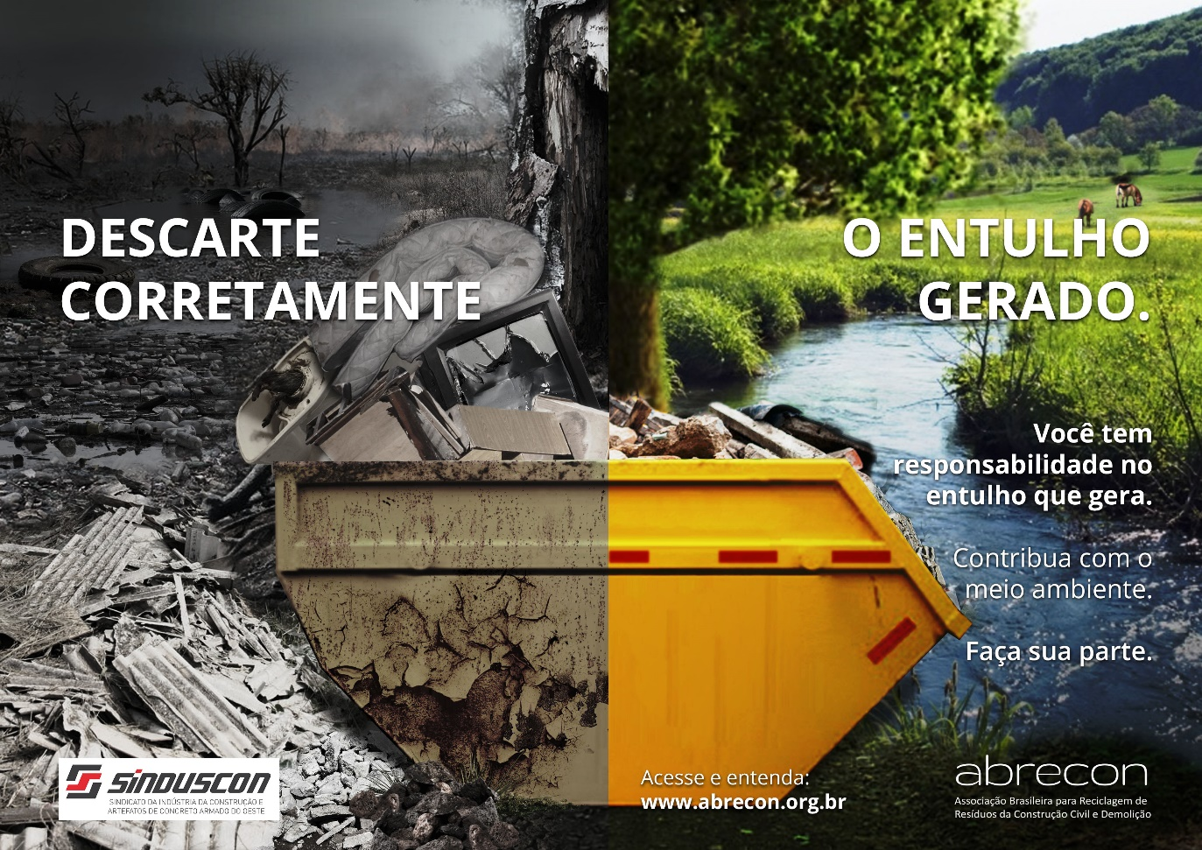

2.7. Contrapartidas oferecidas pela Entidade para o CAU/SC ser apoiador institucional ( contrapartidas podem ser bem variadas, exemplo: espaço para o CAU/SC falar na abertura, ou para divulgar materiais institucionais, colocar o banner, ter um espaço no evento para fazer uma palestra, etc.)

- REPRESENTANTE LEGAL
Nome  Hewerton Paula Bartoli |  |  | RG nº | Órgão Emissor
Cargo  Presidente |  |  | CPF nº
Telefone  11 3862 7118 | Celular  11 9 9633 3913 |  | E-mail  hewerton@abrecon.org.br
Responsável Técnico Pelo Projeto (quando houver)

Nome |  | Cargo |  | Celular
Telefone |  | E-mail
Descrição da Equipe de Trabalho (quando houver)

- DECLARAÇÃO
Declaro estar ciente das normas sobre apoio institucional (em especial a Lei nº 13.019/2014, o Decreto nº 8.726/2016 e a Portaria Normativa nº 06, de 11/12/2020, do CAU/SC) e adequar-me aos seus dispositivos.
Declaro que a entidade proponente está regular com todos os documentos para Regularidade Jurídica e Fiscal previstos na legislação pertinente, e que se manterá regular ao longo de todo o período relativo à execução do projeto.
*Nos casos em que a entidade for isenta de algum tributo, é necessário enviar a Declaração de Isenção, que substitui a certidão.

Declaro estar ciente de que a concessão de apoio institucional por parte do CAU/SC não torna o Conselho corresponsável pela execução e pelas eventuais consequências do projeto.

Autorizo o CAU/SC a divulgar o apoio institucional concedido e de utilizar, quando julgar oportuno, imagens e produtos dos projetos em suas ações e peças de comunicação institucional, bem como em seu portal na internet, sem qualquer ônus adicional.

*O presente pedido de apoio institucional será encaminhado ao Conselho Diretor para análise para deliberação e posteriormente ao Plenário, conforme prevê o artigo 30 da Portaria Normativa nº 06/2020 do CAU/SC. Em seguida, a entidade solicitante será comunicada da decisão e eventual aval para a assinatura do Termo de Cooperação.

*O envio ao CAU/SC do presente formulário, preenchido e assinado, deve ser acompanhado dos documentos previstos na legislação pertinente, quais sejam:

I - Cópia autenticada de seu ato constitutivo, contrato social ou estatuto social;
II - Prova de inscrição no Cadastro Nacional de Pessoa Jurídica (CNPJ);

III - Provas de regularidade fiscal, mediante a apresentação de:
a) Certidão conjunta negativa de débitos relativas a tributos e contribuições federais e a dívida ativa da União, expedida pelo órgão da Receita Federal do Brasil;
b) Certificado de regularidade para com o Fundo de Garantia por Tempo de Serviço (FGTS), expedido pela Caixa Econômica Federal;

c) Certidões negativas de tributos estaduais e municipais, ou, em se tratando de contribuinte isento, cópia do documento de isenção, emitidos pelo órgão competente do Estado e do Município.

São Paulo, 22 de maio de 2021

________________________________________________
Hewerton Paula Bartoli
Presidente

5ª REUNIÃO ORDINÁRIA DO CD-CAU/SC

Folha de Votação

Função | Conselheiro (a) | Votação
 |  | Sim | Não | Abst | Ausên
Presidente* | Patrícia Figueiredo Sarquis Herden | -
Coordenadora - CEP | Eliane de Queiroz Gomes Castro | X
Coordenador - COAF | Francisco Ricardo Klein | X
Coordenador - CEF | Gogliardo Vieira Maragno | X
Coordenadora - CED | Rosana Silveira | X
Vice-presidente | Silvya Helena Caprario | X

Histórico da votação:

Reunião CD-CAU/SC: 5ª Reunião Ordinária de 2021
Data: 1º/06/2021

Matéria em votação: Solicitação de Apoio Institucional - ABRECON

Resultado da votação: Sim ( 5 ) Não ( 0 ) Abstenções ( 0 ) Ausências ( 0 ) Total ( 5 )
* A Presidente profere voto exclusivamente em caso de empate em votação (art. 149, VII, do Regimento Interno CAU/SC).

Ocorrências: -

Secretário da Reunião: Luiza Mecabô – Assistente Administrativa | Condutora da Reunião: Patrícia Figueiredo Sarquis Herden - Presidente

